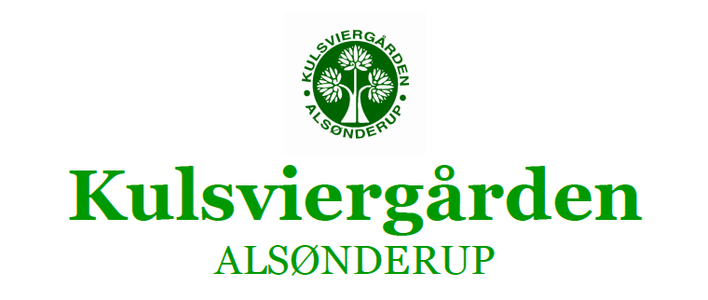

Indvielse af Nationalparken

Kongernes Nordsjælland

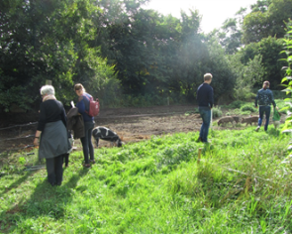
På Kulsviergården 3 juni kl. 13-15
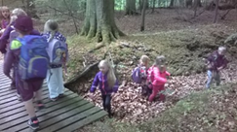
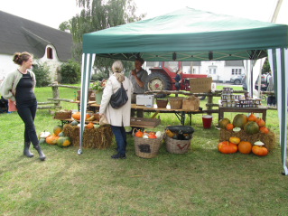

Foto konkurrence :
”Det betyder Nationalparken Kongernes Nordsjælland for mig”.
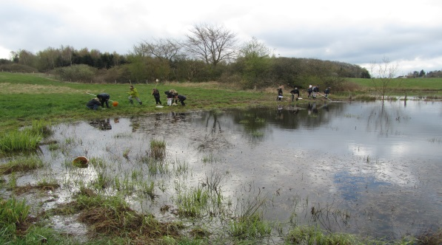
Alsønderup/ Tulstrup ligger i Nationalparken Kongernes Nordsjælland i det smalle område der er mellem de store skove mod øst og Arresø mod vest. I området er der en varieret natur, der betyder noget forskelligt for de mennesker der bor her.
I forbindelse med Hillerød kommunens indvielse af Nationalparken d. 3.juni vil vi lave en fotokonkurrence fra kl 13-15
Billedet du skal deltage med, skal være taget af dig og vise noget der betyder noget for dig i Nationalparken Kongernes Nordsjælland.
Billederne vil blive udstillet på Kulsviergården.

Familie konkurrence:
Den 3. juni fra 13-15 afholdes også en familiekonkurrence i samarbejde, med lokalhistorisk forening.
Foreningen har mange gamle fotografier af gårdene i Alsønderup. Nogle af disse gårde findes endnu i landsbyen, og der er ikke mange andre steder på Nordsjælland hvor man kan se det.
Opgaven til de familier, som deltager er, at genfinde de samme steder som ses på de udstillede fotos og tage et billede af samme sted i det omfang at det er muligt.
Billederne vil derefter blive fremvist på kulsviergården i forbindelse med arrangementet(ejerne orienteres på forhånd).

Der serveres vand, pølser og brød på Kulsviergården.

